Respostas das questões 4 e 5

Silo de Menezes

4) João Papo-de-Pescador, homem de bem, comprou um microcomputador para controlar o rendimento diário de seu trabalho. Toda vez que ele traz um peso de peixes maior que o estabelecido pelo regulamento de pesca do estado de São Paulo (50 quilos) deve pagar uma multa de R$ 4,00 por quilo excedente. João precisa que você faça um diagrama de blocos que leia a variável P (peso de peixes) e verifique se há excesso. Se houver, gravar na variável E (Excesso) e na variável M o valor da multa que João deverá pagar. Caso contrário mostrar tais variáveis com o conteúdo ZERO.

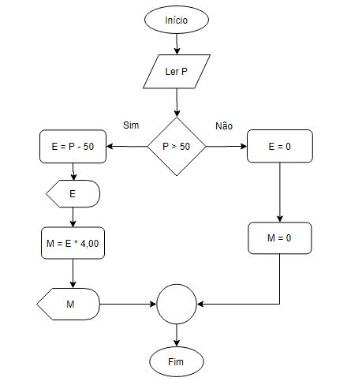

5) Elabore um diagrama de bloco que leia as variáveis C e N, respectivamente código e número de horas trabalhadas de um operário. E calcule o salário sabendo-se que ele ganha R$ 10,00 por hora. Quando o número de horas exceder a 50 calcule o excesso de pagamento armazenando-o na variável E, caso contrário zerar tal variável. A hora excedente de trabalho vale R$ 20,00. No final do processamento imprimir o salário total e o salário excedente.

